【健康饮食】
《中华药用蔬果疗效便典》选登（2）
广州中医药大学关工委常务副秘书长 蓝森麟

蔬菜篇之二

八、芥蓝
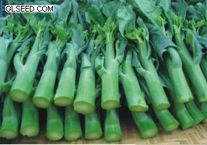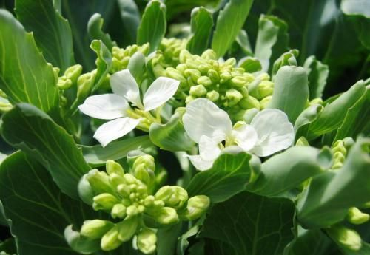
来源 十字花科芸薹属甘蓝Brassica oleracea L. var. capitata Linn.的肥嫩花苔和嫩叶。芥蓝有两类，开白花的称白花芥蓝，开黄花的称黄花芥蓝。
别名 芥蓝、白花芥蓝、盖蓝、隔蓝。
食材挑选 以叶片嫩绿新鲜、茎部较细嫩者为佳，芥蓝较耐贮存，在常温下即可保存数日，也可洗净放入冰箱。
营养成分含量（每100g） 蛋白质2.8g、磷 50mg、维生素C76mg、碳水化合物1g、钾 104mg、维生素E0.96mg、膳食纤
—1—
维1.6 g、钠 50.5mg、维生素K 26μg、钙128mg、维生素A575mg、胡萝卜素3450μg。
性味归经 辛，性凉；归肺经。
中医解读 芥蓝的药效，据《本草求原》称其：“宽肠解酒”，并强调“耗气损血，病后及患疮忌之”。《福建药物志》谓其：“解毒，清咽，平喘”。可用于风热感冒，咽喉痛，气喘；并能预防白喉。
食疗效果 芥蓝功能解毒利咽，化痰平喘。含胡萝卜素、维生素C含量很高，远远超过了菠菜和苋菜等被人们普遍认为维生素C含量高的蔬菜；含有丰富的硫代葡萄糖苷，它的降解产物叫萝卜硫素，是迄今为止所发现的蔬菜中最强有力的抗癌成分，经常食用还有降低胆固醇、软化血管、预防心脏病的功能；芥蓝含有大量粗纤维，可促进肠蠕动，能防止便秘。
食疗方
1.补充产妇营养：芥蓝250g、姜1块、芝麻油2大匙、米酒少许、低钠盐适量。芥蓝洗净后，切段，姜去皮切丝，炒食。
2.养肝：芥蓝250g、生粉1/2汤匙、酱油1茶匙、蚝油2汤匙、芝麻油1茶匙、白糖1/4茶匙、热水1/2杯。芥蓝洗净，将叶、茎交叉叠放，用胶膜包紧蒸2分多钟，取出，迅速用冷水冲洗一下，沥干，切段置盘。调味拌匀，高火1分多钟，取出，淋于菜上即成。
3.用于牙龈出血：将芥蓝切片，煮清汤，待汤的热度减退后，
—2—
带凉进饮。
食疗禁忌 痘疮患者不宜；体弱者不宜多食，以免耗伤气血。
九、油麦菜
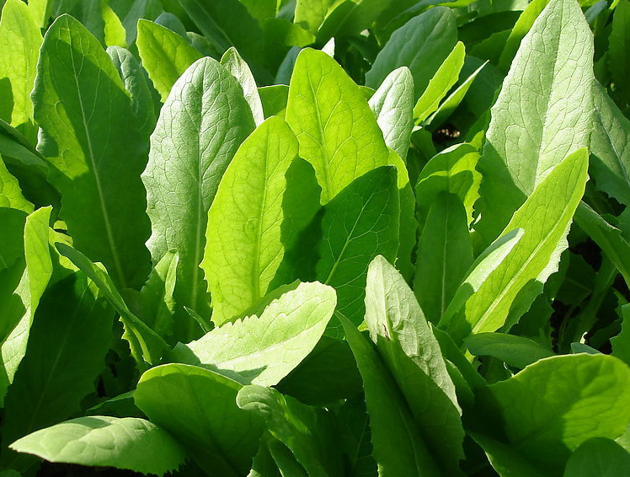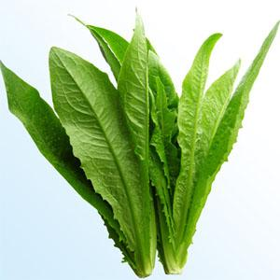
来源 菊科植物莴苣Lactuca sativa L.的嫩梢、嫩叶。
别名 莜麦菜、牛俐生菜。
食材挑选 宜鲜食，不耐贮藏，即使温度适宜，最好也别存放3天以上。
营养成分含量（每100g） 热量 63kJ、维生素C20mg、磷31mg、碳水化合物2.1g、脂肪 0.4g、镁29mg、灰分 0.4g、胡萝卜素360mg、硒1.55μg、尼克酸 0.2mg、维生素B2 0.1mg、钾100mg、水分95.7g、钙70mg、锰 0.15mg。蛋白质1.4g、钠80mg、
铜0.08mg、膳食纤维 0.6g、锌0.43mg、维生素A60mg、铁1.2mg。
性味归经 味苦、甘，性凉；归胃、肠经。
中医解读 据《本草纲目》记载：油麦菜“通乳汁，利小便，杀虫蛇毒。”《医林纂要·药性》谓其“泻心，去热，解燔炙火毒。”
—3—
《随息居饮食谱》又言其“利便，析酲，消食。”《滇南本草》则指出：“常食目痛，素有目疾者且忌”。可用于小便不利，尿血，乳汁不通，虫蛇咬伤及疮痈肿毒等。
食疗效果 油麦菜功能利尿，通乳，清热解毒。含钙、铁、锌、硒等多种矿物质，营养丰富全面；其有效成分具有降低胆固醇、治疗神经衰弱、化痰止咳等功效，是一种低热量、高营养的食品；油麦菜含纤维较白菜多，有消除多余脂肪的作用，适用于肥胖症的治疗。
食疗方
1.养颜减肥：油麦菜适量，清炒。
2.促进脑部健康，利于肠道消化，对新陈代谢也有帮助：鲑鱼肉300 g，油麦菜240 g，冬笋条50 g，火腿条、韭黄适量，精盐、胡椒、高汤适量。将鲑鱼切成片状，用调味料腌过；将腌好的鲑鱼片卷入冬笋条、火腿条，用烫软的韭黄扎好，鲑鱼卷泡上嫩油；将油麦菜用高汤烫熟，排放在盘子周围；将鲑鱼卷摆放在盘子中间，完成即可食用。
3.美容保健：油麦菜、芝麻酱适量，油麦菜洗净，用冷开水过一过，折成寸段，装盆，在盆中排一层浇一层芝麻酱，呈宝塔状即成。
4.用于食欲不振：油麦菜300 g，红尖椒丝10 g，青尖椒丝10 g，姜丝5 g，葱丝20 g，芫荽10 g，海鲜酱油15 g，生抽10 g，美极鲜酱油5 g，色拉油35 g。油麦菜择洗干净，切成5 cm
—4—
长的段，入沸水锅中汆一下后，捞出沥水装盘；在油麦菜上撒上姜丝、葱丝、红椒丝、青椒丝和芫荽，淋上海鲜酱油、生抽和美极鲜酱油；炒锅置火上，放入色拉油烧热，舀出热油淋在盘中菜肴上，即成。
食疗禁忌 性偏寒，凡脾胃虚寒、大便溏泄者不宜多食。
十、芹菜
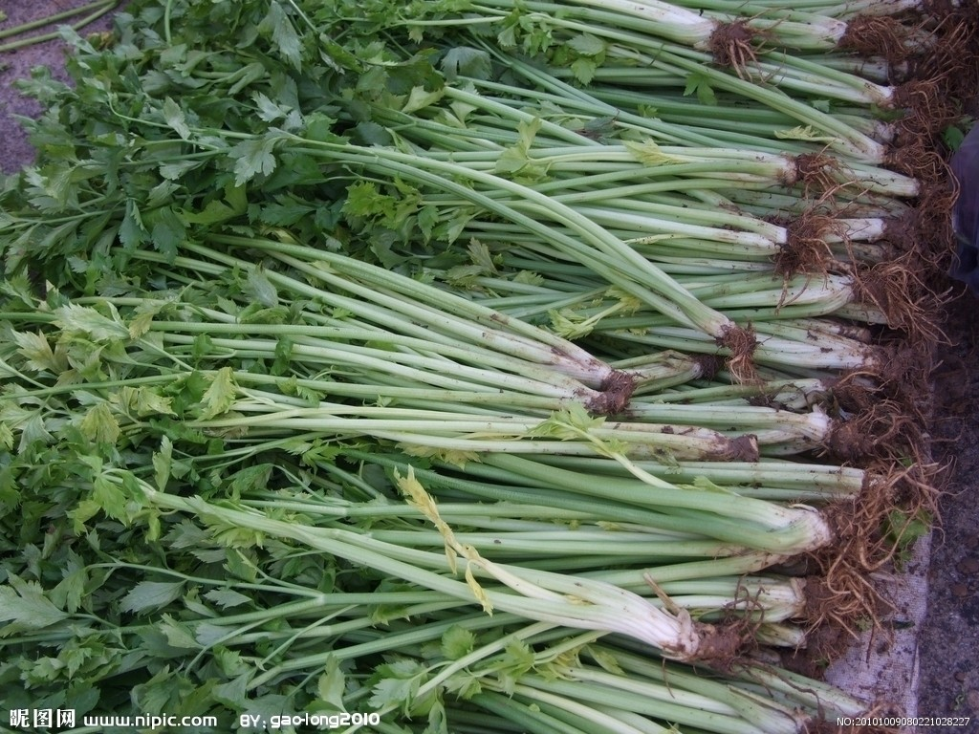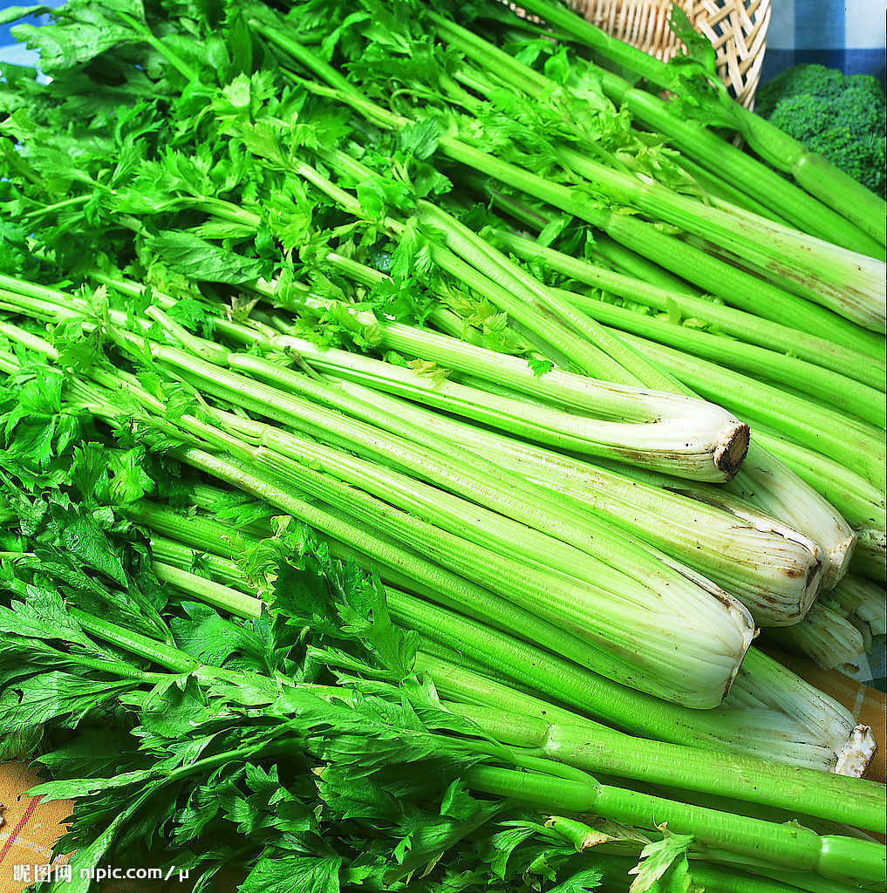
来源 伞形花科植物芹菜Apium graveolens Linn. 的全草。
别名 香芹、药芹、水英、旱芹。
食材挑选 以肥大脆嫩，富有香气者为佳。芹菜不耐储存，在常温下可保存1～2天，放入冰箱可保存数日。
营养成分含量（每100g） 蛋白质2.2g、磷 61mg、铁8.5mg、钙8.5mg、脂肪0.8g、糖3.8g、水分94.2g、钾154mg、热量59kJ、胡萝卜素60μg、维生素B1 0.12mg、维生素B2 0.18mg、尼克酸0.9mg、维生素C29mg、碳水化合物3.9g。
性味归经 味甘、辛、微苦，性凉；归肺、胃、肝经。
—5—
中医解读 芹菜性凉，据《滇南本草》记载其能：“发散疮痈，攻疮毒，治头热，止头疼，祛风……兼治黄疸，亦治妇人赤白带下，烦躁最良”。其清热作用较强，特别适用于肺、胃、肝有热的人群食用。《本草推陈》指出它可以“治肝阳头痛，面红目赤，头重脚轻，步行飘摇等症”。《上海常用中草药》说它：“利尿止血，降血压。主治小便出血，高血压”。可用于麻疹初期，肝阳上亢，失眠多梦，消渴等。
食疗效果 芹菜功能清热，平肝，祛风，利湿，止血，解毒。芹菜是高纤维食物，它经肠内消化作用产生一种木质素或肠内脂的物质，这类物质是一种抗氧化剂，高浓度时可抑制肠内细菌产生的致癌物质；它还可以加快粪便在肠内的运转时间，减少致癌物与结肠黏膜的接触，达到预防结肠癌的目的；芹菜含酸性的降压成分，可使血管扩张，对原发性、妊娠性及更年期高血压有很好的降压作用；芹菜含铁量较高，能补充妇女经血的损失，食之能避免皮肤苍白、干燥、面色无华，而且可使目光有神，头发黑亮；芹菜含有利尿的有效成分，可消除体内水钠潴留，利尿消肿。
食疗方
1.用于糖尿病、尿血、小便涩痛：芹菜150g，奶油50ml，牛奶150ml，面粉适量。芹菜洗净去叶切段，用150ml水煮开，并将精盐、奶油及2匙面粉调入牛奶内，一并倒入芹菜汤中，一滚即成。
2.用于产后出血：芹菜根60g，煮鸡蛋2只同炖煮服。
—6—
3.用于高血压、急性黄疸肝炎、小便刺痛等症：芹菜（连根）250g左右，红枣100～200g。将上述食材洗净，同放锅内加适量水共煮汤饮服。
4.用于高血压、大便燥结：芹菜250g，豆腐干300g，葱白、生姜各适量。芹菜洗净切去根头，切段；豆腐干切细丝，葱切段，生姜拍松；炒锅置旺火上，倒入花生油，烧至七成热，下姜葱煸过，加精盐，倒入豆腐干丝再炒5分钟，加入芹菜一齐翻炒，味精调水泼入，炒熟起锅即成。
5.用于高血压、水肿：芹菜40g，粳米50g，葱白5g；芹菜洗净去根，锅中倒入花生油烧热，爆葱，添米、水、精盐，煮成粥，再加入芹菜稍煮，调味精即可。
6.用于高血压：芹菜500g，白糖、醋各适量；将嫩芹菜去叶留茎洗净，入沸水汆过，待茎软时，捞起沥干水，切寸段，加白糖、精盐、醋拌匀，淋上芝麻油，装盘即可。
食疗禁忌 芹菜性凉质滑，故脾胃虚寒，肠滑不固者食之宜慎；不宜吃太多，以免造成食过之弊。
十一、水芹菜
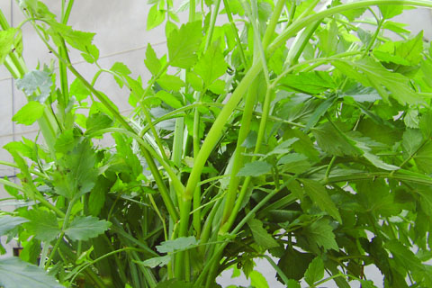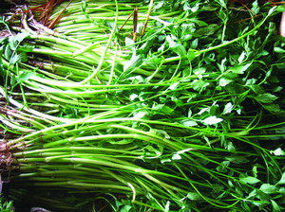
—7—
来源 伞形科植物水芹菜Oenanthe javanica DC.的全草。
别名 水芹、河芹、小叶芹、野水芹、野芹菜。
食材挑选 安徽桐城市南郊泗水桥一带的水芹菜，菜质脆嫩、清香宜人，质量优佳。水芹柔嫩，不宜贮藏，要随采随用，保持鲜嫩。
营养成分含量（每100g） 蛋白质2.2g、热量46kJ、铁8.5mg、
脂肪0.3g、钙160mg、磷61mg、糖2.0g、碳水化合物0.9g、膳食纤维0.9g、胡萝卜素380μg、维生素A63μg、视黄醇当量96.2μg、维生素B1 0.01mg、维生素B2 0.19mg、尼克酸1mg、维生素C5mg、维生素E0.32mg、钾 212mg、钠40.9mg、镁16mg、锰0.79mg、锌0.38mg、铜1mg、硒0.81μg。
性味归经 味辛、甘，性凉；归肝、肺、膀胱经。
中医解读 据《神农本草经》记载：“（水芹）主女子赤沃，止血，养精，益气，令人肥健嗜食。”《本草拾遗》又言其：“茎叶捣绞取汁，主小儿暴热，大人酒后热毒、鼻塞、身热，利大小肠，利人口齿，去头中风热。” 可用于麻疹初期，肝阳上亢，失眠多梦，醉酒，消渴等。关于水芹菜的食忌，《本草汇言》中提到：“脾胃虚弱，中气寒者禁食之。”
食疗效果 水芹菜功能清热解毒，平肝，利尿，止血。水芹菜是富含多种维生素和无机盐类的碱性食品，其中以钙、磷、铁等含量较高，可以用来解毒。水芹菜具有清洁血液，抗心律失常，保肝，降低血压、血脂及抗过敏等作用，适宜于心律失常、肝胆
—8—
疾患及高血压患者食用。
食疗方
1.减肥：水芹菜1把，番茄1个，洋葱1/4个，姜、盐、胡椒面各少许，鸡蛋1只，色拉油1小勺。简单地切一下水芹菜，番茄用热水烫去皮后切成梳子形状；洋葱切成细丝，姜切成碎末；打好鸡蛋，在锅里放上少许色拉油加热后烹炒，再放入水芹菜、番茄、洋葱、姜末，待洋葱熟后，加入2杯水，调味即可。
2.用于阴虚内热证（症见头昏目赤、心烦易怒、口苦咽干、失眠梦多、小便短赤、大便干结、舌红少苔、脉细数）：水芹菜50g，粳米100g。先将粳米入砂锅煮成稀粥，再将洗净切成段状的水芹菜入粥内，煮沸后即可食用；可经常食用，不拘日数。
3.健肤、补血：水芹菜与鳝鱼同煮食。
4.减肥：水芹菜200g，鲫鱼1条，制香附15g，香砂仁15g，山药9g。鲫鱼油先煎，再和其他配料放在锅中加水，加到淹没材料为止，炖2小时即可。
5.清解肺热，养胃利水：水芹菜1把、豆腐干150g、葱花10g、精盐3g、味精2 g、植物油25g。水芹菜洗净切段，放入沸水锅焯一下，捞出，豆腐干切片；炒锅上旺火，放油烧至七成热，下葱花煸香，放入豆腐干煸炒，加入精盐煸炒入味，出锅待用；炒锅上旺火，放油烧至七成热，投入水芹菜段煸炒，加入精盐炒至入味，倒入豆腐干炒几下，放入味精，出锅即成。
食疗禁忌 水芹菜性凉，平素脾胃虚寒慎绞汁服。
—9—
十二、苋菜
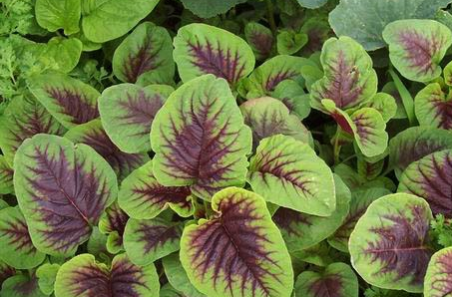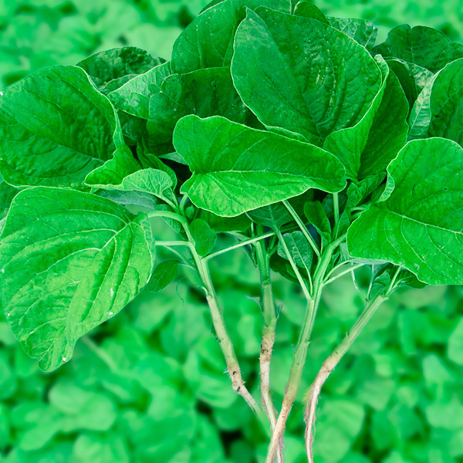
来源 苋科植物苋Amaranthus mangostanus Linn.的幼苗及嫩叶茎。按颜色可分为红苋、绿苋、红绿杂色等。
别名 青香苋、红苋菜、人苋、十样锦、老来少。
食材挑选 我国南北各地均有栽培，是夏季应市的主要蔬菜之一。以叶多质嫩、茎细柔软为佳。苋菜的储存期不长，最好鲜买鲜食。
营养成分含量（每100g） 磷46mg、灰分1.6g、铁3.4mg、
水分90.1g、维生素B1 0.04mg、钾577mg、蛋白质 2.8g、维生素B2 0.16mg、钠23mg、脂肪0.3g、尼克酸1.1mg、镁87.7mg、
碳水化合物5.4g、维生素C28mg、氯160mg、粗纤维0.8g、钙180 mg。
性味归经 味甘，微寒；归大肠、小肠。
中医解读 关于苋菜的药效，据《本草图经》中记载：“紫苋，主气痢；赤苋，主血痢。”《本草纲目》指出：“六苋，并利大小肠。治初痢，滑胎。”《滇南本草》说它：“治大、小便不通，化虫，去
—10—
寒热，能通血脉，逐淤血。”《随息居饮食谱》也指出：“苋通九窍。其实主青盲明目，而苋字从见”。可用于痢疾，二便不通，蛇虫螫伤及疮毒等”。
食疗效果 苋菜功能清热解毒，除湿止痢，通利二便，利窍止血。富含蛋白质、脂肪、糖类及多种维生素和矿物质，可为人体提供丰富的营养物质，能强身健体，提高机体的免疫力；苋菜铁、钙的含量很高，而且不含草酸，所含钙、铁进入人体后很容易被吸收利用，能促进小儿的生长发育，并有助于骨折的愈合。苋菜性味甘凉，长于清利湿热，清肝解毒，凉血散淤，对于湿热所致的赤白痢疾及肝火上炎所致的目赤目痛、咽喉红肿不利等，均有一定的辅助治疗作用。
食疗方
1.补虚助长：苋菜250g，虾仁20g。苋菜洗净，取嫩尖，虾仁洗净剁碎；锅置旺火上，加油烧热，下苋菜干炒，入虾仁，炒熟；起锅时入精盐少许即可。
2.用于燥热便秘：苋菜400g，取嫩尖洗净；锅内下芝麻油，烧热，入苋菜，旺火炒片刻，再加高汤文火煨熟，起锅装入碗中。
3.用于老年体虚、大便不爽、急性菌痢、急性肠炎：紫苋菜150g，粳米60g。将苋菜洗净，切碎，放入锅内，加入洗净的粳米，再加适量水和精盐，武火烧沸，改为文火煮粥。
4.用于胃纳不佳，饮食不香，脘腹痞满：苋菜500g，大蒜5g。将苋菜洗净，放入沸水中焯一下捞出；大蒜捣成泥状，将焯
—11—
好的苋菜放入盘中，放蒜泥、精盐、芝麻油、味精，拌匀即可。
5.用于肝胆火旺、目赤咽肿：苋菜400g，水发海米20g，豆腐25 g，蒜10g。苋菜洗净，放入沸水中焯一下，捞出沥干；水发海米切末；豆腐切成小块，蒜捣成泥；炒锅放火上，加入食油，油热后下蒜泥，煸出香味后下海米和豆腐块，用少许精盐焖1分钟，再加水和适量盐；将汤烧开，下苋菜，一滚即离火装碗，调味精即可。
6.用于痢疾脓血：苋菜60g，粳米100g，煮粥，加少量油盐食用，每日2次。
食疗禁忌 脾胃虚寒者慎服，慢性腹泻者不宜多食。苋菜忌与甲鱼和龟肉一同食用。
十三、野苋菜
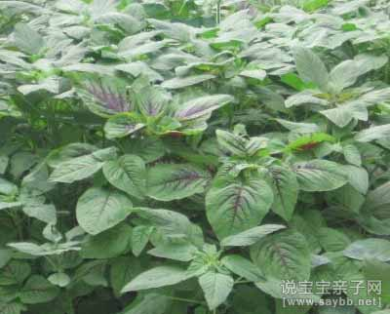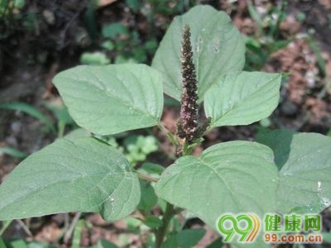
来源 苋科一年生草本植物野苋菜Amaranthus viridis L.的嫩茎叶。分为红苋、绿苋和斑苋。
别名 白苋、糠苋、细苋、绿苋、皱果苋、人荇菜、簕苋菜、刺苋菜。
—12—
食材挑选 以鲜嫩、无虫害、无异味者质佳。
营养成分含量（每100g） 热量247kJ、维生素A1192μg、尼克酸2.1mg、蛋白质5.5g、胡萝卜素7150μg、维生素C153mg、
脂肪0.6g、视黄醇当量80μg、钙610mg、碳水化合物 7.9g、维生素B1 0.05mg、磷93mg、膳食纤维1.6g、维生素B2 0.36mg、
维生素K78μg、铁10.5mg、钾473mg、镁38mg。
性味归经 味甘，性微寒；归肝、胃经。
中医解读 据《岭南采药录》谓（野苋菜）：“取叶茎煎饮，清热解毒，散血消肿，治痢，煎水洗痔疮，消水肿；又捣烂以之擦血癣。”《广西中药志》又言其：“清热利湿，利大小肠”。可用于痢疾;腹泻，疔疮肿毒，毒蛇咬伤，蜂螫伤，小便不利，水肿等。
食疗效果 野苋菜功能凉血止血，清热利湿，解毒消痈。含有多种营养成分，丰富的胡萝卜素、维生素C 有助于增强人体免疫功能，提高人体抗癌作用；含有丰富的钙质，对牙齿和骨骼的生长可起到促进作用，并能维持正常的心肌活动，防止肌肉痉挛；含有维生素K和铁、钙等矿物质，可促进凝血，增加血红蛋白含量，并提高携氧能力，促进造血；富含膳食纤维，可促进排毒，防止便秘。
食疗方
1.用于甲状腺肿大：取鲜野苋菜50g，猪肉50g（或用冰糖15g）。水煎，分2次，饭后服。
2.用于痢疾、目赤、雀盲、乳痈：野苋菜300g，精盐、味精、
—13—
葱花、素油适量。将野苋菜洗净切段，锅烧热加入油，油热下葱花煸香，放入野苋菜煸炒，加入精盐，炒至入味，点入味精，翻匀出锅即成。
3.用于泄泻：鲜野苋草、粳米各适量，煮粥食。
4.用于痔疮：野苋菜头500g，蜜枣8枚，陈皮1片。野苋菜头洗净，切长条，陈皮浸软刮去瓤，蜜枣洗净，水滚放入蜜枣、陈皮及野苋菜头，水滚转文火，煲3小时即可。
5.用于清热、解毒、去湿：瘦肉300g，白鲫2条（约600g），野苋菜400g，生姜25g，精盐、白糖各少许。野苋菜洗净，斩成段，瘦肉切片洗净；鲫鱼除鳞，洗净，用干布吸干，用锅两边煎香，用煲汤布袋装上；将以上原料放入汤煲内加清水或二汤2000～2500ml，加盖，先用猛火后用文火煲2小时后调味便成。
6.用于痔疮出血：野苋菜60g，猪大肠250g；加水煮成汤后放少许精盐调服。
7.用于产前产后赤白痢：野苋叶1把，糯米500g。先水煎苋叶去渣，后下米煮粥，空腹食之。
食疗禁忌 脾胃虚弱者少食，经期妇女及孕妇禁用。不可多食，如食之过多，则易引起腹泻。食用前必须用开水烫，再用清水漂洗几次，沥去苦水，方可烧煮食用。
十四、马齿苋
来源 马齿苋科马齿苋属一年生草本植物马齿苋Portulaca oleracea L.的全草。有黄花种和白花种两大形态类型。
—14—
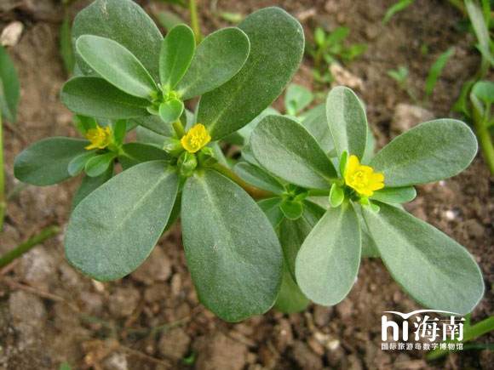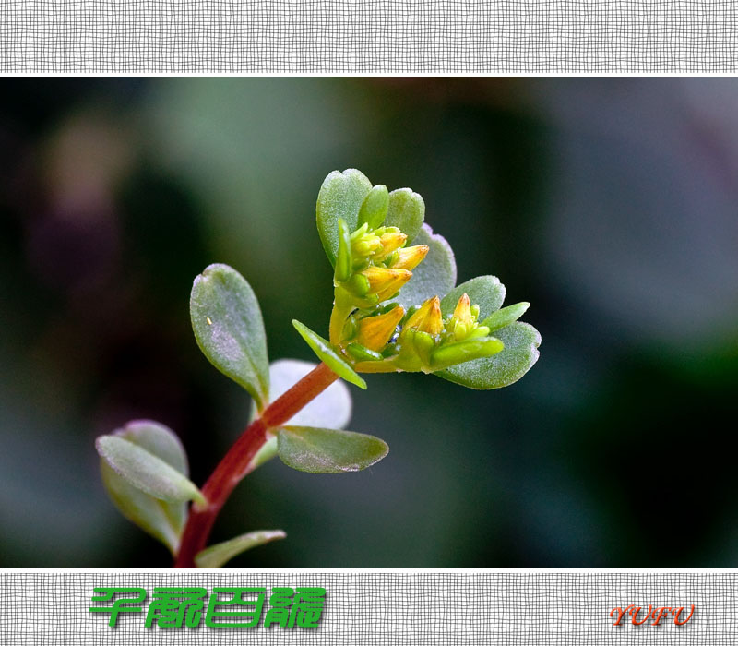
别名 马齿草、马齿菜、长寿菜、地马菜、长命菜、瓜子菜、马蛇子菜、九头狮子草、酸苋、安乐菜、五行草、老鼠耳。
食材挑选 最适宜在夏秋季食用。白花种茎叶呈绿色，口感较好，黄花种茎带紫红色，炒食带酸味，口感不佳。需趁新鲜尽早食用。
营养成分含量（每100g） 热量 113kJ、维生素A372μg、尼克酸0.7mg、蛋白质2.3g、胡萝卜素2230μg、维生素C23mg、脂肪 0.5g、视黄醇当量92μg、钙85mg、碳水化合物3.2g、维生素B1 0.03mg、铁 1.5mg、膳食纤维0.7g、维生素B2 0.11mg、磷 56mg。
性味归经 味酸，性寒；归肝、大肠经。
中医解读 据《滇南本草》记载马齿苋有“益气清暑热、宽中下气、润肠、消积滞、杀虫、疗痔疮红肿疼痛”之功能。又《本草纲目》言其：“散血消肿，利肠滑胎，解毒通淋”。可用于热毒泻痢，热淋，尿闭，赤白带下，崩漏，痔血，疮疡痈疖，丹毒，瘰疬，湿癣，白秃等。
—15—
食疗效果 马齿苋功能清热解毒，凉血止血，除湿通淋。其营养丰富，蛋白质、脂肪、钙、磷、铁及胡萝卜素、维生素C含量都很高，其性寒味酸，具有清热解毒、利水去湿、散血消肿作用；所含肾上腺素能促进胰腺分泌胰岛素，以调节人体内糖代谢过程，进而降低血糖浓度，对糖尿病患者有较好的食疗作用；富含钾元素，钾离子可以扩张血管，具有一定的降压作用；含有W-3脂肪酸，这种脂肪酸具有降低血液黏度、抑制饱和脂肪酸生成的作用；富含微量元素硒、维生素E和胡萝卜素，硒可抑制由化学致癌物质所诱发的肝癌、皮肤癌及淋巴癌；维生素E能降低一些致癌剂的致癌作用，还能保护放射性元素引起的细胞损伤及诱发的癌变，此外，还能减轻抗癌化疗药物的毒副作用；胡萝卜素具有延缓衰老、防止心血管疾病的作用；马齿苋不仅含有粗纤维、维生素B2、维生素C、维生素E、β-胡萝卜素、尼克酸以及多种矿物质，还含有某些生物活性物质，这些生物活性物质对心脏病、高血压、中风及糖尿病等也有较好的防治功效。
食疗方
1.用于痢疾、肠炎、腹痛：鲜马齿苋200g洗净，先将绿豆50～100g煮至烂熟时，再加入马齿苋同煮熟食用。
2.用于湿热腹泻：鲜马齿苋煮汤或加适量白糖水煎服。
3.用于水痘已出或将出、发烧、烦躁、便溏：马齿苋、荸荠粉各30g，冰糖15g。将马齿苋捣汁，调入荸荠粉，加入冰糖，用开水冲成糊状，每日1次。
—16—
4.用于血痢：大独蒜30g、鲜马齿苋500g、精盐3g、酱油10g、白糖10g、黑芝麻10g、花椒面1g、葱白10g、味精1g、醋5g。鲜马齿苋择去杂质老根，洗净泥沙，择成5～6cm长段，用沸水烫透捞出沥干水，装在盘内待用；大独蒜撕去表皮捣成蒜泥，芝麻淘净泥沙炒香捣碎，葱白切成马耳形待用；将盘中马齿苋抖散先用精盐拌匀，加入蒜等调料，撒上芝麻装入盘即成。
5.用于虚劳浮肿、脾虚少食：鲜马齿苋400g，熟火腿100g，精盐2g，味精2g，蒜泥、芝麻油各适量。将马齿苋去根及老茎，洗净后下入沸水锅中焯透，捞出用清水多次漂洗，冲净黏液，切段放入盘；熟火腿切成细丝，放入马齿苋盘内，再撒上精盐、味精、蒜泥，淋上芝麻油，调拌均匀即可上桌食用。
6.用于急、慢性痢疾：先将粳米100g煮成稀饭，煮至快熟时，加入洗净切碎的新鲜马齿苋100g同煮熟。可加适量油盐食用。
食疗禁忌 脾虚便溏者及孕妇忌食。马齿苋味酸不宜久煮，煮久后味更酸。
十五、菠菜
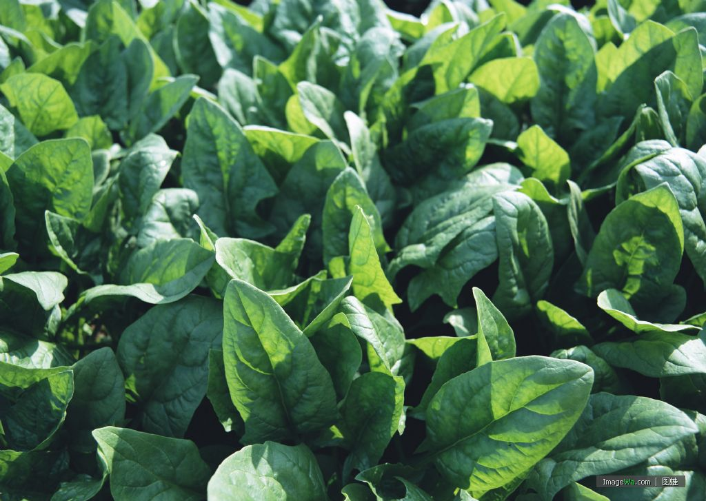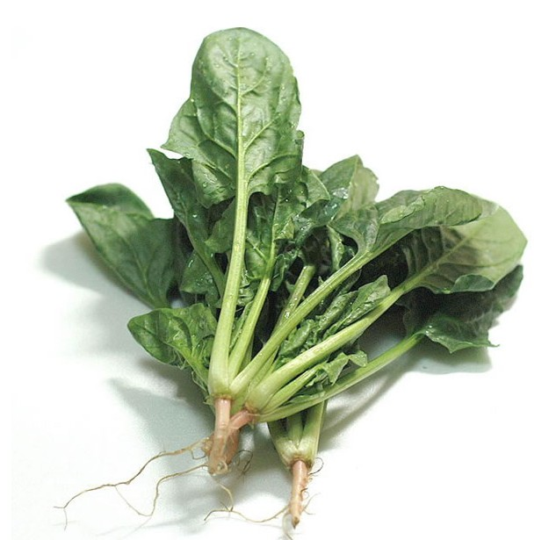
—17—
来源 藜科植物菠菜Spinacia oleracea Linn.的带根全草。
别名 菠棱、赤根菜、波斯草、鹦鹉菜。
食材挑选 以叶面平展，正面深绿色，背面灰绿色，叶肉肥厚，质嫩少纤维为佳。可用保鲜膜包好放在冰箱里保存两三天。
营养成分含量（每100g） 水分 91.8g、胡萝卜素2920μg、磷53mg、蛋白质2.4g、维生素B1 0.04mg、铁1.8mg、脂肪0.5g、维生素B2 0.13mg、钾502mg、碳水化合物 3.1g、尼克酸0.6mg、钠98.6mg、粗纤维0.7g、维生素C39mg、镁34.3mg、灰分1.5g、钙66mg、氯 200mg。
性味归经 味甘，性平；归肝、胃、大肠、小肠经。
中医解读 关于菠菜的药疗效果，《食疗本草》中记载：“利五脏，通胃肠热，解酒毒。服丹石人食之佳。”《本草纲目》说它：“逐血脉，开胸膈，下气调中，止渴润燥。”《陆川本草》中说它“入血分，生血，活血，止血，祛瘀”。可用于衄血，便血，头痛，目眩，目赤，夜盲症及消渴等。
食疗效果 菠菜功能养血，止血，平肝，润燥。菠菜中所含的胡萝卜素，在人体内转变成维生素A，能维护正常视力和上皮细胞的健康，增强预防传染病的能力，促进儿童生长发育；菠菜中含有丰富的胡萝卜素、维生素C、钙、磷及一定量的铁、维生素E、芸香甙、辅酶Q10等有益成分，能供给人体多种营养物质，促进新陈代谢，增进身体健康；其所含铁质，对缺铁性贫血有较好的辅助治疗作用；菠菜含有大量的植物粗纤维，具有促进肠道
—18—
蠕动的作用，利于排便，且能促进胰腺分泌，帮助消化，可治疗痔疮、慢性胰腺炎、便秘、肛裂等。
食疗方
1.用于疗缺铁性贫血：菠菜100g、大枣30g，粳米100g。将粳米、大枣洗净，加水熬成粥；熟后再加入菠菜煮沸即可。
2.用于肝血不足，视物不清，头昏肢颤：菠菜、鲜藕各200 g。将菠菜拣翠嫩者，洗净，入沸水中稍焯；鲜藕去皮切片，入开水汆一下；以上二物加入精盐、芝麻油、味精拌匀即可。
3.用于视力模糊，两目干涩：鲜菠菜、羊肝各50g。将菠菜洗净切段，羊肝切片；锅内加水约750ml，烧沸后入羊肝，稍滚下菠菜，并入适量精盐、芝麻油、味精，滚后即可；吃羊肝、菠菜并喝汤。
4.用于血虚肠燥，贫血及出血等：鲜菠菜、熟猪血各500g，姜片、葱段各适量。鲜菠菜洗净切段，猪血切条；将锅置火上，加猪油，将葱、姜煸香，倒入猪血煸炒，烹入料酒，煸炒至水干，加入肉汤、精盐、胡椒粉、菠菜，煮沸后，盛入汤盆即成。
5.用于胃肠燥热，阴亏液少，食欲不振：石斛、茯苓各20g，沙参 12g，菠菜400g，素汤（豆芽加水熬炼而成）800ml，葱白、姜块各适量。石斛、茯苓、沙参以水煎取汁200ml；菠菜洗净，切4cm段，葱白切段，生姜切片拍松；将菠菜急焯一下捞起；炒锅放旺火上，加花生油烧热，下生姜煸赤，挑去生姜；爆入精盐，倒入药液和素汤，烧沸后倒入菠菜，汤沸调味精即可。
—19—
食疗禁忌 肾炎和肾结石者不宜食；菠菜性冷滑，胃肠虚寒腹泻患者应不食或少食；不宜单纯用菠菜补铁补血，尤其不宜给小孩多吃；菠菜与豆腐、木耳、虾米、海带、紫菜等含钙品不能同食，同食会形成草酸钙。

—20—

